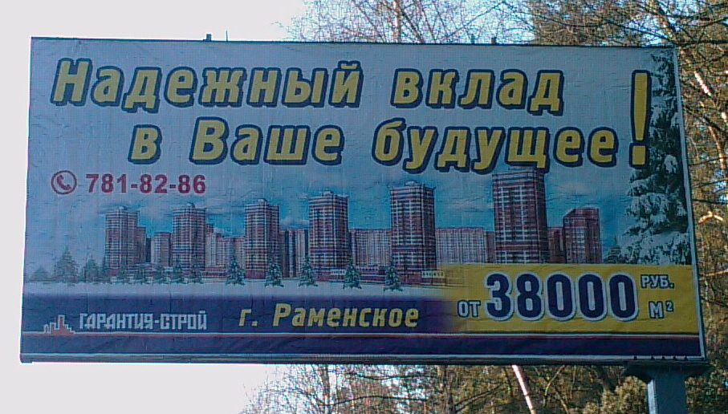
«Где ГАРАНТИЯ-строй в БУДУЩЕМ?»

Найдите 10 отличий,
постройте логически фразу в пустой ячейке, дата необязательна.

ООО «Корпорация «Гарантия-Строй» ОГРН 1025001623602  Адрес: МО, г. Жуковский, ул. Гастелло, д. 1 | ООО «Инвестиционная компания «Гарантия-Строй» ОГРН 1045007909638  Адрес: МО, Раменский р-н, п. Ильинский, ул. Чкалова д. 1
зарегистрировано 06.08.1998 г. | зарегистрировано 25.08.2004 г.
изм. адрес 17.12.2004 г. Кировская обл., г. Киров, ул. Ломоносова, д.3 | изм. адрес 24.02.2009 г. Кировская область, г. Киров, ул. Московская, д.83
предъявлены претензии 14.06.2007 г. на сумму 173 113 рублей | предъявлены претензии с 01.10.08 по 14.01.09 на сумму 264 399 800 рублей
признано несостоятельным (банкротом ) 20.06.2008 г. | ?

НЕТ ФИКТИВНЫМ БАНКРОТСТВАМ!

